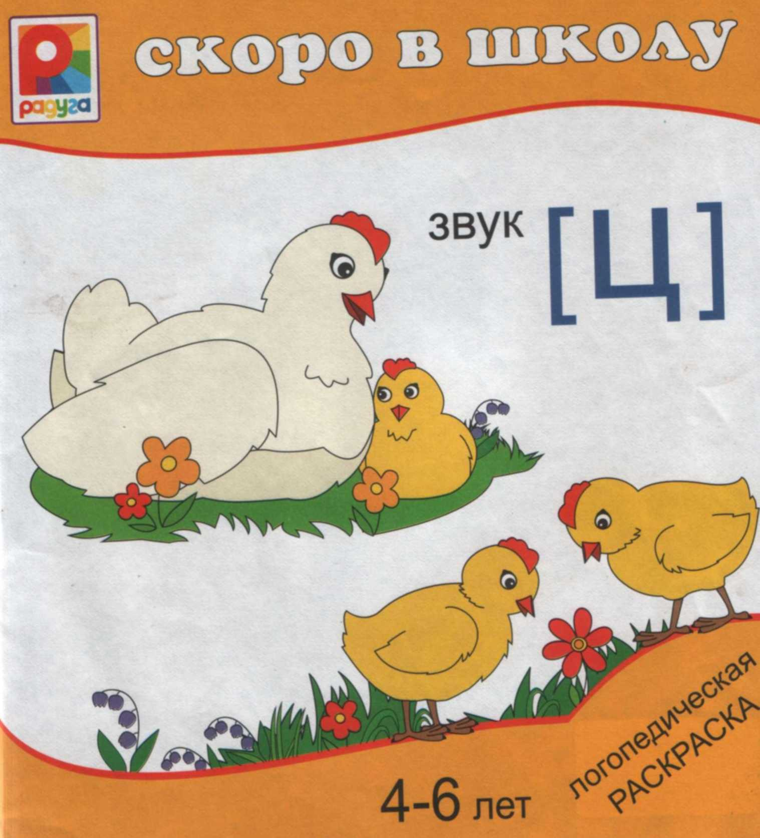

Уважаемые взрослые!

Эта раскраска предназначена для закрепления в речи ребенка звука [ц]. В норме овладение звуковым строем родного языка заканчивается у детей к 4-5 годам. Если этого не происходит, необходимы специальные занятия по постановке звука и его автоматизации. Эта раскраска предназначена для совместных занятий взрослого с ребенком. Перед тем, как выполнять задания, попросите ребенка назвать все картинки. Если ребенок затрудняется, помогите ему в этом. Занятия с малышом проводите систематически, 2-3 раза в неделю по 20-25 минут. Возможно, вам потребуется консультация логопеда. Заниматься по раскраске можно как индивидуально, так и с небольшой группой детей.

Желаем успеха!

